ООО «ЛК «Один пояс и один путь» · Логистический комплекс им. Дэн Сяопина
Бизнес-процесс оформления перевозочных документов
и переход на электронные транспортные накладные (ЭТрН)
Описание процесса AS-IS / TO-BE, матрица подписания и наложение на ALIS

Основание | ФЗ-140 от 07.06.2025 (обязательность ЭТрН для коммерческих автоперевозок)
Дедлайн перехода | 01.09.2026 — бумажная транспортная накладная перестаёт применяться
Владелец процесса | Логистический комплекс им. Дэн Сяопина (ЛКДС)
Оператор ИС ЭПД | Контур.Диадок Логистика (приоритетный оператор)
Целевое рабочее место | ALIS / КИС (мастер-система); кабинет оператора — форс-мажорный режим
Согласование | Балеев В.В. (ЗРП)
Статус документа | Рабочая версия для команды проекта

Содержание

Часть I. Контекст и периметр
С 01.09.2026 в соответствии с ФЗ-140 от 07.06.2025 перевозочные документы по коммерческим автоперевозкам должны оформляться в электронном юридически значимом виде. Бумажная транспортная накладная перестаёт применяться. Обмен документами между участниками перевозки ведётся через аккредитованного оператора ИС ЭПД с передачей данных в государственную систему ГИС ЭПД. Владельцем процесса и заказчиком доработок выступает ЛКДС.

1.1. Нормативная база
Документ | Суть
ПП РФ №2200 от 21.12.2020 | Правила перевозок грузов автотранспортом (действующая редакция). Форма ЭТрН, состав разделов 1–12, порядок подписания. П. 102 — экспедитор с признаком.
ПП РФ №2116 от 30.11.2021 | Вносит изменения в Правила (ПП-2200); регулирует в т.ч. порядок реквизитов. Порядок обмена ЭПД через операторов — ПП-2116 в увязке с ПП-2200.
Приказ ФНС №ЕД-7-26/1065@ от 09.12.2021 | Утверждённый XML-формат (XSD-схема) ЭТрН. Именно этот формат применяет Контур.
ФЗ-102 от 29.05.2024 | Распространил ЭТрН на маркированные товары; УПД предъявляется вместе с ЭТрН.
ФЗ-140 от 07.06.2025 | Ключевой закон: с 01.09.2026 ЭТрН обязательна для всех коммерческих автоперевозок.

1.2. Роли компании в перевозке
ЛКДС может выступать грузоотправителем, грузополучателем или экспедитором. Собственного транспорта пока нет, но в перспективе планируется закупка — тогда компания дополнительно сможет выступать перевозчиком. Водные перевозки сейчас не применяются; при необходимости требования будут скорректированы.

1.3. Виды транспорта в периметре
Вид транспорта | Где оформляется документ | Статус
Автоперевозки | ЭТрН через оператора Контур (ИС ЭПД) | Основной периметр ЭТрН
Железнодорожные | АС ЭТРАН (РЖД), форма ГУ-12; формат ФОИВ не утверждён | Отдельный контур, вне Контура
Авиаперевозки | Мультимодал; ЛКДС не ГО/ГП. Т1 авто-ЭТрН формируется на основе авиа-ТН | Сопутствующий процесс

1.4. Информационные системы
Система | Назначение
WMS / TOS | Складская / терминальная системы — источник фактических данных (погрузка, приёмка, ЗПУ).
КИС / ALIS | Корпоративная информационная система — мастер-система формирования данных ЭПД и целевое рабочее место пользователей.
ИМС «Нова Клиент» | Учётная система склада 4.2.8 (заявки, скан/визуальный образ ЭТрН, пропуска).
Контур.Диадок Логистика | Оператор ИС ЭПД: приём/маршрутизация титулов, передача в ГИС ЭПД, хранение.
ГИС ЭПД | Государственная система: доступ Минтранса, ФНС, МВД, Ространснадзора.
АС ЭТРАН | Система РЖД для ЖД накладных (электронная подпись участниками).
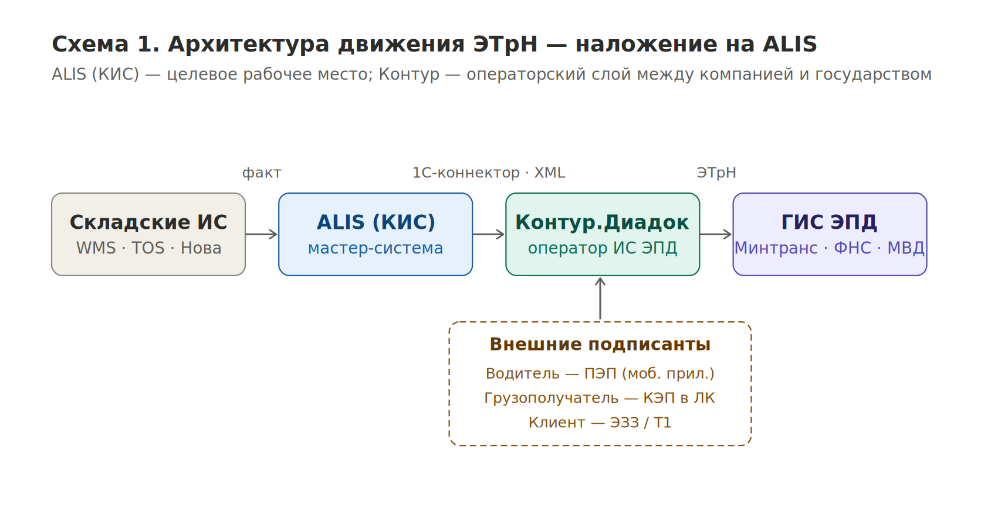
Схема 1. Архитектура движения ЭТрН и наложение на ALIS

1.5. Ключевые группы пользователей
Группа | Ключевые действия
Сотрудник КС | Вносит информацию о заявке в КИС, взаимодействует с клиентом.
Сотрудник / Оператор ДО | При погрузке создаёт и подписывает ТН (Т1) как грузоотправитель; при выгрузке подписывает ТН (Т3) как грузополучатель.
Приёмосдатчики | Контролируют погрузку/выгрузку, устанавливают ЗПУ и вносят его номер, дозаполняют данные.
Водитель / грузоперевозчик | Подписывает ТН со стороны перевозчика (Т2 при погрузке, Т4 при выдаче).
Сотрудник СБ и ПР | Проверяет ТН/подписи, оформляет пропуск на въезд/выезд.
Мастер модуля УКТ | Проверяет отчёт по приёмке/отгрузке; формирует данные для ЖД накладной.
Бухгалтер | Отражает услуги перевозки в учёте, перевыставляет клиентам, подбирает пакет документов.
Сотрудник логистики | Проверяет полноту пакета документов по услуге перевозки.

1.6. Что такое титул ЭТрН
Титул — это отдельный XML-файл внутри ЭТрН, который подписывает конкретная сторона в конкретный момент. ЭТрН живёт как цепочка последовательно подписанных титулов: пока не подписан предыдущий — следующий подписать нельзя.
Титул | Назначение | Кто подписывает | Подпись
Т1 | Грузоотправитель: реквизиты сторон, груз, маршрут, погрузка | Грузоотправитель / экспедитор | КЭП
Т2 | Перевозчик принимает груз на погрузке, фиксирует замечания | Водитель + уполномоченный перевозчика | ПЭП + КЭП
Т3 | Грузополучатель принимает груз, фиксирует расхождения | Грузополучатель | КЭП
Т4 | Перевозчик закрывает перевозку (разд. 12 — первичный бухдок) | Перевозчик | КЭП
Т5 / Т6 | Изменение стоимости перевозки (опционально) | Перевозчик → грузоотправитель | КЭП
Т7 | Переадресация: смена получателя/адреса в пути | Перевозчик | КЭП
Т8 | Эстафета: замена ТС, прицепа или водителя в пути | Текущий + новый перевозчик | КЭП
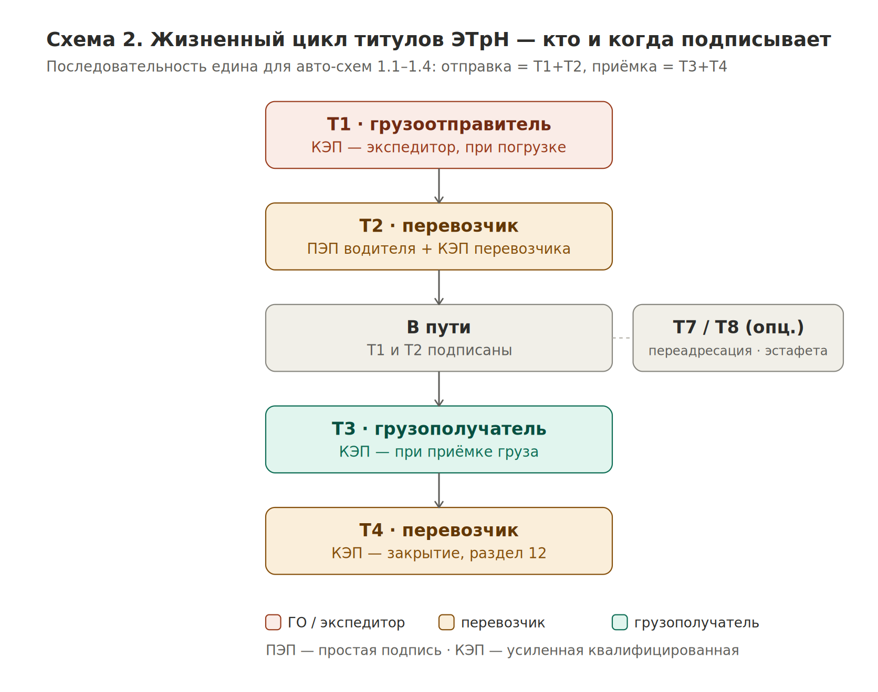
Схема 2. Жизненный цикл титулов — кто и когда подписывает

Часть II. AS-IS — текущие процессы (бумажная ТН)
В текущем процессе транспортная накладная оформляется на бумаге; при погрузке ТН создаётся сотрудниками склада в Excel вручную. Ниже — последовательность действий и моменты подписания по семи процессам (нумерация соответствует BPMN-схемам). Шаги, которые меняются при переходе на ЭТрН, в исходных схемах помечены зелёным.
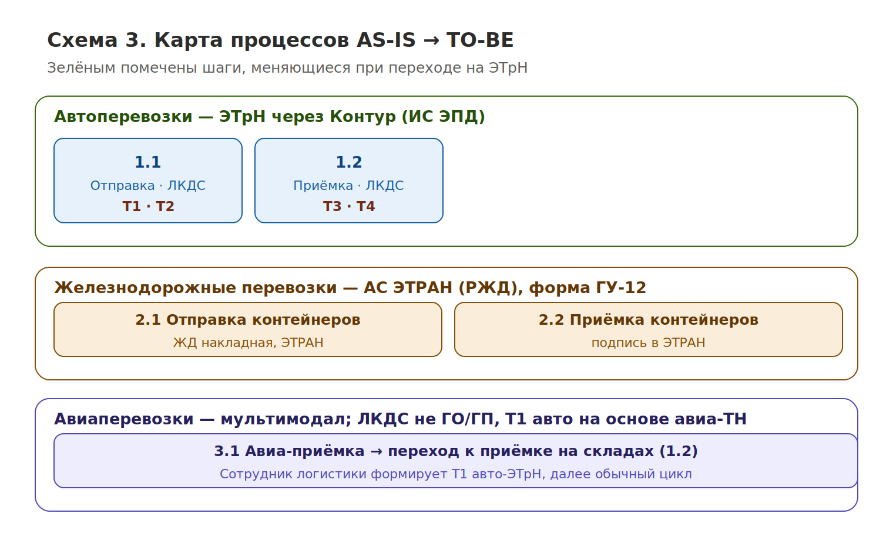
Схема 3. Карта процессов AS-IS → TO-BE

2.1. Авто: отправка контейнера со склада ЛКДС (1.1)

Последовательность
№ | Роль | Действие / документ
1 | Сотрудник КС | Получает запрос клиента; передаёт информацию (или черновик ТН) по грузу, АТС, водителю.
2 | Оператор ДО | Формирует и заполняет ТН; дозаполняет, распечатывает и подписывает ТН (грузоотправитель).
3 | Приёмосдатчики | Контролируют погрузку, выдают ЗПУ, передают информацию для ТН.
4 | Водитель АТС | Подписывает ТН (перевозчик); оставляет 2 экз. оператору ДО, остальные забирает.
5 | Приёмосдатчики / Мастер УКТ | Заполняют отчёт данными из ТН; мастер сохраняет копию ТН.
6 | Сотрудник СБиПК | При гружёном АТС проверяет ТН на наличие подписи, фотографирует на КПП.
7 | Сотрудник КС / Бухгалтерия | ТН передаётся на хранение, проверяется и архивируется.
Подписи: грузоотправитель (Оператор ДО) + перевозчик (водитель).

2.2. Авто: приёмка контейнера на складе ЛКДС (1.2)

Последовательность
№ | Роль | Действие / документ
1 | Сотрудник КС | Получает запрос клиента, передаёт информацию для оформления пропуска и приёмки.
2 | Водитель АТС | Проезжает на территорию, передаёт сопроводительные документы и ТН.
3 | Сотрудник ДО | Сверяет информацию в ТН.
4 | Приёмосдатчики | Контролируют выгрузку, передают информацию для ТН.
5 | Сотрудник ДО | Подписывает ТН (грузополучатель).
6 | Водитель АТС | Подписывает ТН (перевозчик), передаёт 2 экз.
7 | Приёмосдатчики / Мастер УКТ | Вносят данные из ТН в отчёт; ТН передаётся на хранение и архивируется.
Подписи: грузополучатель (Сотрудник ДО) + перевозчик (водитель).

2.3. Авто: приёмка груза на склад 4.2.8 (1.3)

Последовательность
№ | Роль | Действие / документ
1 | Сотрудник ДО | Получает запрос клиента и скан ТН, вносит скан в ИМС «Нова Клиент».
2 | Сотрудник СБ и ПР | Оформляет пропуск на въезд, направляет номер пропуска.
3 | Водитель АТС | Приезжает на КПП, проезжает к воротам, разгружает АТС, передаёт СД.
4 | Кладовщик | Фиксирует груз/контейнер на фото, направляет в рабочую группу.
5 | Сотрудник ДО | При приёме без замечаний — ставит подпись о приёме в ТН; при расхождениях — оформляет Акт М-7, организует подписание комиссией.
6 | Водитель АТС | Ставит подпись, оставляет 1 экз.
7 | Сотрудник ДО | Архивирует ТН / Акт М-7, вносит данные в «Нова Клиент»; СБиПР оформляет пропуск на выезд.

2.4. Авто: отправка груза со склада 4.2.8 (1.4)

Последовательность
№ | Роль | Действие / документ
1 | Сотрудник ДО | Создаёт заявку в «Нова Клиент»; после прибытия водителя формирует ТН (4 экз.).
2 | Сотрудник СБ и ПР | Оформляет пропуск, направляет номер пропуска; контролирует выгрузку груза.
3 | Сотрудник ДО | Дозаполняет ТН данными о ЗПУ и пр., подписывает ТН (грузоотправитель), прикрепляет скан в «Нова Клиент».
4 | Сотрудник ДО | Передаёт подписанную ТН и номер пропуска.
5 | Водитель АТС | Подписывает ТН (перевозчик), передаёт 1 экз., покидает территорию.
6 | Сотрудник ДО | Архивирует ТН.

2.5. ЖД: отправка и приёмка контейнеров (2.1 / 2.2)

Отправка (2.1)
№ | Роль | Действие / документ
1 | Сотрудник КС | Направляет данные для внесения в ЖД накладную.
2 | Мастер модуля УКТ | Оформляет ГУ-12, фиксирует плановую дату; после завершения авто-приёмки вносит данные в ЖД накладную и подписывает её в АС ЭТРАН.
3 | Сотрудник станции отправления | Проставляет отметку об отправке вагонов, отправляет груз.
4 | Мастер УКТ / Сотрудник КС | Сохраняет копию с отметкой станции, архивирует; КС направляет клиенту копию ЖД квитанции.

Приёмка (2.2)
№ | Роль | Действие / документ
1 | Специалист ОТД | Сверяет данные ЖД накладной с фактом; при недостатке документов — запрос через КС.
2 | Мастер модуля УКТ | Подписывает ЖД в АС ЭТРАН, архивирует документы; при необходимости запускает авто-отправку (1.1).

2.6. Авиа: приёмка (3.1)

Последовательность
№ | Роль | Действие / документ
1 | Сотрудник логистики | Получает авиа-ТН и СД; формирует на их основе авто-транспортную накладную; организует подписание со стороны грузоотправителя; передаёт ТН перевозчику/водителю.
2 | Водитель | Принимает груз в аэропорту, подписывает ТН; далее — процессы приёмки на складах 4.2.8 / ЛКДС (1.2 / 1.3).

Часть III. TO-BE — процессы с ЭТрН
При переходе на ЭТрН бумажная подпись ТН заменяется подписанием соответствующих титулов. Какие именно титулы подписывает ЛКДС, зависит от наличия собственного транспорта — различаются два сценария.

3.0. Два сценария ролей компании
Сценарий | Роль ЛКДС | Подписывает компания | Подписывает внешний перевозчик
A — без собственного транспорта (текущая реальность; ФТ, BPMN) | Грузоотправитель / экспедитор и грузополучатель | Т1 (отправка), Т3 (приёмка) | Т2, Т4
B — со собственным транспортом (перспектива; ALIS «Кейс 1») | Экспедитор/ГО + перевозчик (через два юрлица) | Т1, Т2, Т4 (отправка), Т3 (приёмка) | —
Какой сценарий применять. По ФТ собственного транспорта у ЛКДС нет — действует сценарий A: перевозчик внешний, компания подписывает только Т1 и Т3. Сценарий B возможен после закупки транспорта; для него обязательна развязка через два юрлица (см. часть IV, п. 4.3). Ниже последовательности описывают подписание со стороны компании; подпись перевозчика (Т2/Т4) в сценарии A ставит внешний грузоперевозчик.
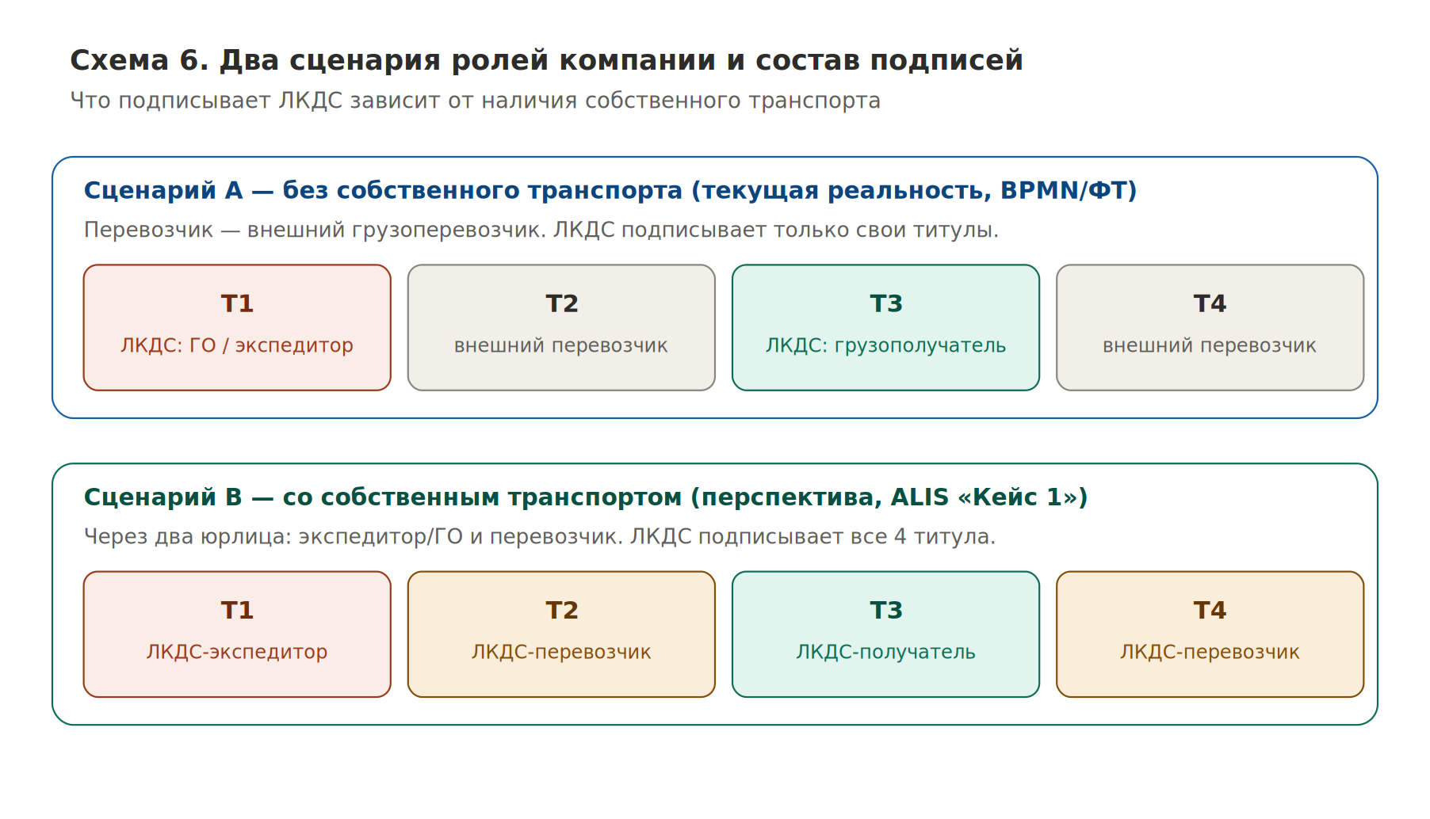
Схема 6. Два сценария ролей компании и состав подписей
Последовательность подписания на отправке (Т1, Т2) и приёмке (Т3, Т4) едина для авто-схем 1.1–1.4; различие лишь в том, кто ставит подпись перевозчика.

3.1. Авто: отправка — формирование и подписание Т1, Т2 (1.1 / 1.4)

Последовательность
№ | Роль | Действие / документ
1 | Оператор / Сотрудник ДО | После прибытия водителя и предъявления СД заполняет титул грузоотправителя (Т1 ЭТрН).
2 | Приёмосдатчики | В Контур.Логистика согласовывают/дополняют Т1 данными о ЗПУ и иной информацией (в зависимости от прав доступа: согласование или редактирование).
3 | Оператор / Сотрудник ДО | Подписывает Т1 (КЭП); при необходимости распечатывает 1 экз. водителю.
4 | Водитель АТС | Согласовывает ЭТрН в мобильном приложении Контур.Логистика.
5 | Грузоперевозчик | Подписывает титул перевозчика (Т2). Подпись может ставить водитель (КЭП/НЭП Госключа) либо иной сотрудник перевозчика.
6 | Приёмосдатчики / Мастер УКТ | Заполняют отчёт данными из ЭТрН; на КПП водитель показывает ЭТрН в приложении или на бумаге.

3.2. Авто: приёмка — формирование и подписание Т3, Т4 (1.2 / 1.3)

Последовательность
№ | Роль | Действие / документ
1 | Водитель АТС | Проезжает на территорию, показывает ЭТрН в приложении/на бумаге, передаёт СД.
2 | Приёмосдатчики | Контролируют приёмку/выгрузку; согласование или замечания в Контур.Логистика.
3 | Сотрудник ДО | Если груз принят (полностью/частично) — формирует и подписывает титул грузополучателя (Т3). Если не принят — отклоняет ЭТрН (статус «Отказано в приёмке»); оформляет Акт М-7, организует подписание комиссией.
4 | Водитель / Грузоперевозчик | Согласовывает/подписывает титул перевозчика (Т4).
5 | Сотрудник ДО | Вносит визуальный образ ЭТрН в учётную систему (на складе 4.2.8 — в «Нова Клиент»).
При расхождениях: если груз принят частично или с замечаниями — это фиксируется в Т3 (фактическое количество, тип расхождения). Полный отказ оформляется отклонением ЭТрН и Актом М-7; остаток/возврат оформляется дополнительным титулом Т7 и связанной заявкой-возвратом.

3.3. ЖД и авиа в схеме TO-BE
ЖД остаётся в АС ЭТРАН (РЖД) — формат ФОИВ для ЖД ЭТрН не утверждён. Авиа — мультимодальная приёмка: сотрудник логистики формирует Т1 авто-ЭТрН на основе авиа-ТН и подписывает со стороны грузоотправителя; в аэропорту водитель/перевозчик подписывает титул перевозчика (Т4), далее процесс идёт по обычному циклу приёмки на складах (1.2 / 1.3).

3.4. Дополнительные титулы: переадресация и эстафета
Ситуация | Титул | Что происходит
Полный отказ получателя | Т7 | Перевозчик подписывает Т7 — смена получателя на компанию (возврат). Затем Т3 при приёмке возврата, Т4 — перевозчик. В ALIS создаётся связанная заявка-возврат.
Частичная приёмка | Т3 + Т7 | Получатель подписывает Т3 с расхождением; остаток переадресуется (Т7) или возвращается. ALIS создаёт заявку на остаток.
Переадресация в пути | Т7 | По просьбе клиента груз перенаправляется; перевозчик подписывает Т7 с новым адресом.
Замена ТС/водителя | Т8 | Эстафета: текущий и новый перевозчик подписывают Т8; ALIS обновляет данные рейса.

Часть IV. Матрица подписания (правовые сценарии)

4.1. Требования Правил (ПП-2200, ред. ПП-2116) к оформлению ТрН
Нормы ниже относятся к Правилам перевозок грузов автотранспортом, утверждённым ПП-2200; ПП-2116 вносит в них изменения. В рабочих материалах эти пункты иногда подписаны как «ПП-2116» — фактически это пункты действующей редакции Правил.
Пункт | Трактовка
п. 10 | ТрН подписывают: грузоотправитель (лицо, осуществляющее погрузку), перевозчик (водитель; водителю нельзя действовать от имени двух сторон) и грузополучатель (уполномоченное лицо).
п. 102 | При наличии договора транспортной экспедиции в разделе 1 «Грузоотправитель» указывается: (а) экспедитор с отметкой «является экспедитором» — если он принял груз во владение; (б) заказчик перевозки — если факт передачи груза экспедитору отсутствует.
п. 103 | Раздел 1а «Заказчик услуг по организации перевозки» заполняется при наличии договора экспедиции, если грузоотправителем является экспедитор; указываются реквизиты договора.
п. 108 | Раздел 6 «Перевозчик» — лицо, фактически перемещающее груз. Лицо, не осуществляющее фактическое перемещение, в разделе не указывается.
п. 110 | Раздел 8 «Приём груза»: указывается лицо, осуществившее погрузку; подписи — лица, осуществившего погрузку, и водителя. Для подписи водителя допускаются ПЭП или НЭП Госключа при условии последующего подписания КЭП перевозчика.

4.2. Сценарии экспедирования
В рабочих материалах (Excel «Сценарии оформления ЭТрН») проработаны типовые сценарии (перевозка внешнему получателю; внутреннему получателю; сборный груз; экспедитор принял/не принял груз во владение; самовывоз; переадресация и пересменка). Ключевые из них и распределение подписей:
Сценарий | Кто и какой титул подписывает (КЭП, если не указано иное)
Перевозка внешнему получателю | Лицо погрузки (ГО) — Т1; перевозчик — Т2 и Т4; грузополучатель — Т3.
Экспедитор принял груз во владение | Заказчик подписывает ЭПЭ; экспедитор — титул экспедитора ЭПЭ (акцепт) и ЭЭР; лицо погрузки (экспедитор/склад) — Т1; перевозчик — Т2 и Т4; грузополучатель — Т3.
Экспедитор не принял груз во владение | В разделе 1 указывается заказчик (ГО); агент/экспедитор в ЭТрН не фигурирует; перевозчик — Т2/Т4; грузополучатель — Т3.
Сборный груз | Лицо погрузки (ГО) — Т1; перевозчик сборного груза — Т2/Т4; грузополучатель / склад РЦ — Т3.
Самовывоз стороннему получателю | Лицо погрузки (поставщик) — Т1; перевозчик — Т2/Т4; покупатель (грузополучатель) — Т3.
Пересменка / перецепка | Дополнительно к Т1/Т2: перевозчик подписывает Т8 (замена) и Т7 (переадресация), затем Т3/Т4.
Частичная приёмка / отказ с возвратом | Перевозчик — Т2; Т7 (переадресация на нового получателя = ГО); затем Т3 и Т4 на возврат.
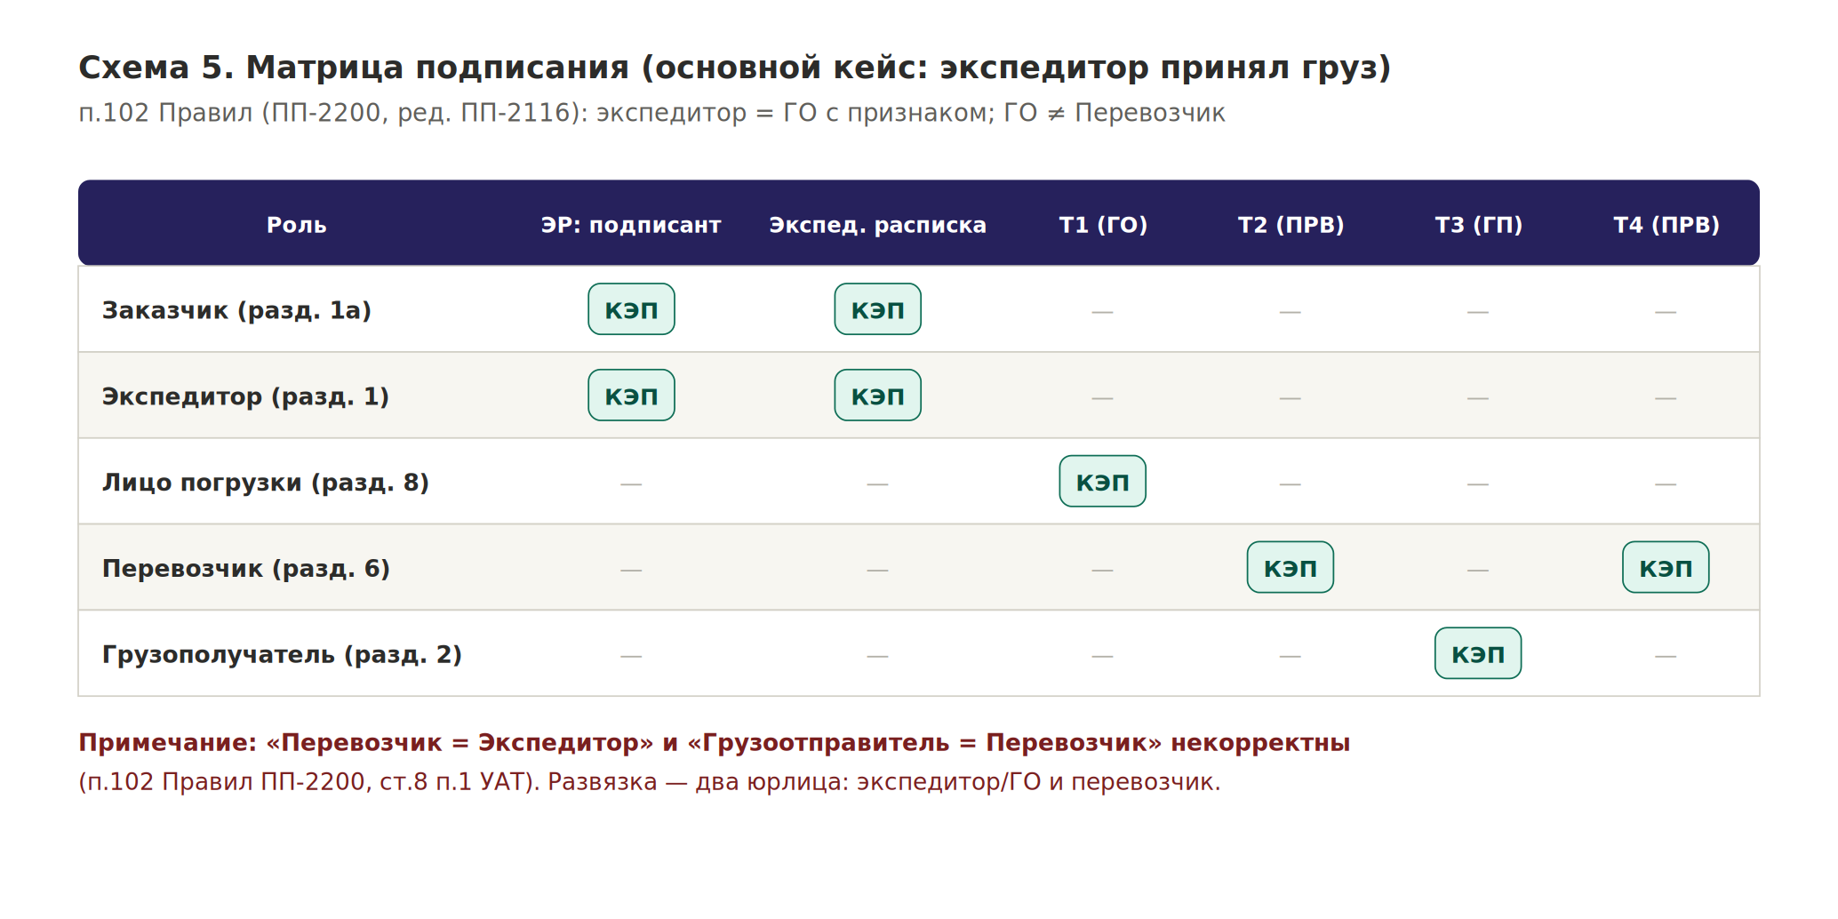
Схема 5. Матрица подписания — основной кейс ЛКДС

4.3. Правовое ограничение: грузоотправитель ≠ перевозчик
Критично. Сочетания «Перевозчик = Экспедитор» и «Грузоотправитель = Перевозчик» признаны некорректными (п. 102 Правил — ПП-2200 в ред. ПП-2116, ст. 8 п. 1 УАТ): при совпадении сторон отсутствует договор перевозки, и вместо ЭТрН требуется ЭПЛ (путевой лист). Развязка для основного кейса ЛКДС, где компания одновременно экспедитор и фактический перевозчик: использовать два разных юридических лица — экспедитор/грузоотправитель и перевозчик, — чтобы грузоотправитель и перевозчик не совпадали. Конкретные юрлица группы и логика выбора подлежат фиксации проектным решением.

Часть V. Наложение на ALIS / КИС

5.1. Принцип: заявка и ЭТрН — два объекта
Заявка (управленческий документ ALIS) и ЭТрН (транспортный документ оператора) — разные сущности. Заявка проходит жизненный цикл от черновика до выполнения; ЭТрН создаётся при подтверждении заявки. Данные заявки → маппинг → XML → через 1С-коннектор → Контур. Обратно статусы подписания возвращаются через webhook и меняют статус заявки в ALIS.

5.2. Статусная модель заявки
Статус заявки (ALIS) | Соответствие WMS / условие | Подписание ЭТрН / действие
Черновик | — | Заполнение реквизитов, выбор роли Компании.
На проверке | Данные ещё в ALIS, требуется подтверждение перед отправкой. | —
Подтверждено | WMS: «Новый». Кнопка «Отправить» → XML Т1, данные в WMS. | Создаётся черновик ЭТрН у оператора.
В работе | WMS: «К планированию» (отгрузка) / «К выполнению» (приёмка). | Т1 — при погрузке (отгрузка) / Т3 — при приёмке (КЭП).
Выполнено | WMS: погрузка завершена «Загружен» (отгрузка) / приёмка завершена «Принята» (приёмка). Груз ушёл со склада / принят. НЕ «доставлено». | Т2, Т4 — перевозчик (отдельно, по webhook).
Отклонено | reject | Черновик ЭТрН отклоняется/удаляется; возможна переотправка.
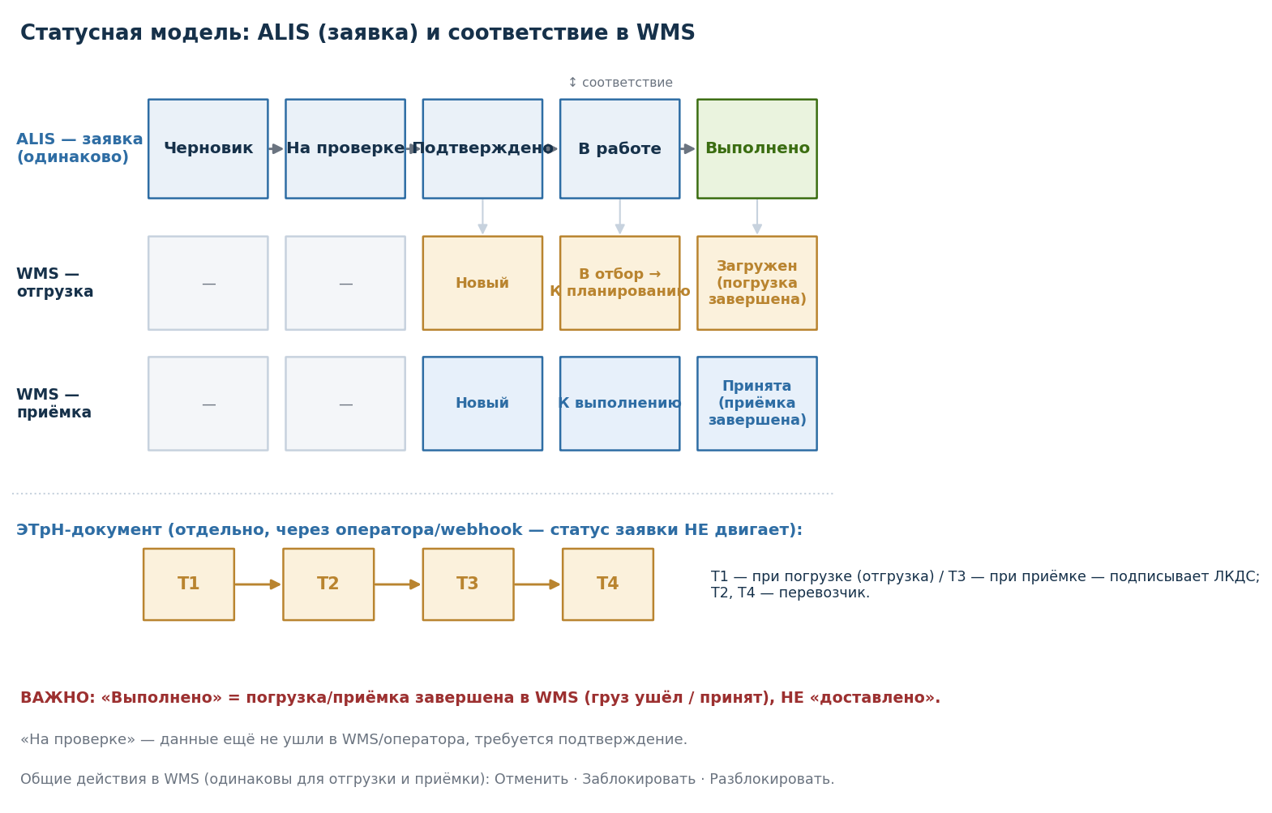
Схема 4. Статусная модель заявки в ALIS
Статусы Т2 и Т4 зависят от сценария (см. часть III, п. 3.0): в сценарии A (внешний перевозчик) для ЛКДС это статусы ожидания/мониторинга, активная подпись компании — Т1 и Т3; в сценарии B (собственный транспорт) — это статусы «К подписанию» для уполномоченного перевозчика.

5.3. События WMS → ALIS
Событие | Доп. данные / результат
В работе | Начало обработки на складе.
Погрузка завершена | Факт. время погрузки → переход «К подписанию: Т1».
Приёмка завершена | Факт. количество, признак расхождения, причина, остаток к возврату → «К подписанию: Т3».
Возврат инициирован | ID исходной заявки → ALIS создаёт связанную заявку-возврат.

5.4. Интеграция с Контур
Операция | Когда вызывается из ALIS
Создать черновик ЭТрН | При подтверждении заявки.
Отправить титул на подписание | При нажатии «Подписать ТN».
Получить статус ЭТрН и титулов | По webhook или при опросе (polling).
Получить PDF/XML подписанной ЭТрН | После закрытия ЭТрН — сохранить в карточке заявки.
Webhook о событии подписания | Настраивается в ЛК Контура; ALIS слушает входящие уведомления.
Резервирование: если webhook не приходит — ALIS реализует polling (периодический опрос статуса) для заявок в статусах «К подписанию»/«Ожидание».

5.5. Маппинг данных заявки → поля ЭТрН
Примечание: в ALIS-черновиках реквизиты приведены на примерах юрлиц «Алабуга Девелопмент» и «Алабуга Транс» с тестовыми ИНН — это образцы. Для боевого маппинга используются реальные юрлица группы и их НСИ.
Данные ALIS | Куда попадает в ЭТрН
Клиент (ИНН) | Раздел 1а — заказчик услуг экспедитора
Контрагент-получатель (ИНН) | Раздел 2 — грузополучатель
Наименование груза, ОКПД2, кол-во, масса | Раздел 3 — сведения о грузе
Адрес погрузки / выгрузки | Раздел 8 / разделы 2 и 9
ТС (рег. номер, VIN, тип владения) | Раздел 7 — транспортное средство
Водитель (ВУ, телефон, ПЭП Контур) | Раздел 6 — перевозчик и водитель
Организация-экспедитор (признак «является экспедитором») | Раздел 1 — грузоотправитель
Роль компании (enum) | Определяет состав титулов Т1–Т8
Событие WMS (факт. кол-во, расхождение) | Раздел 8 — фактическая погрузка/приёмка

5.6. Двойная подпись Т2 и роли в ALIS
Т2 требует двух подписей: сначала водитель ставит ПЭП (мобильное приложение Контура), затем уполномоченный сотрудник перевозчика подтверждает Т2 КЭП в ALIS (кнопка активируется после уведомления о ПЭП-подписи). ALIS должна дождаться обеих подписей прежде чем переходить к статусу «В пути».
Роль в ALIS | Что делает
Логист / Менеджер | Создаёт заявку, заполняет реквизиты, инициирует Т1.
Диспетчер / уполномоченный | Подписывает Т2 КЭП (после ПЭП водителя) и Т4 КЭП.
Кладовщик | В складской системе фиксирует факт погрузки/приёмки, количество, расхождения.
Водитель | В мобильном приложении подписывает ПЭП Т2.
Получатель груза | Подписывает Т3 (в ЛК оператора / своей системе).
Администратор | Настройка пользователей, привязка КЭП, справочники.

5.7. Отказоустойчивость
Ситуация | Поведение ALIS
Контур недоступен при отправке | Статус «Ошибка отправки в ИС ЭПД»; кнопка «Повторить»; уведомление логисту.
Webhook не пришёл | Периодический опрос статуса (polling) как резерв.
КЭП не привязана | Кнопка «Подписать» заблокирована с подсказкой привязать КЭП.
Несоответствие реквизитов (ИНН) | Ошибка валидации при создании черновика; отправка блокируется.

Часть VI. Экспедиторские документы (ЭПЭ, ЭЭР, ЭСР) и заказ-заявка

6.1. Электронное поручение экспедитору (ЭПЭ) и контур ЭЭД
С 01.09.2026 экспедиторские документы обязательны в электронном виде и направляются в ГИС ЭПД (ФЗ-140; форматы — приказ ФНС от 28.04.2026 № ЕД-1-26/277@, правила обмена — постановление Правительства РФ от 27.04.2026 № 469). Перевозке предшествует электронное поручение экспедитору (ЭПЭ) от клиента: ALIS получает входящее ЭПЭ и автоматически создаёт черновик заявки с предзаполненными реквизитами. Полная цепочка документов: ЭПЭ → ЭЭР/ЭСР → заказ-заявка перевозчику → ЭТрН.
Шаг | Действие
1 | Клиент формирует и подписывает ЭПЭ (КЭП) → оператор; возможен роуминг — клиент может обслуживаться у другого оператора.
2 | ALIS получает входящее ЭПЭ → создаёт черновик заявки (предзаполнение); логист дозаполняет окно подачи, требования к ТС, тариф.
3 | При подтверждении заявки подписывается титул экспедитора ЭПЭ (акцепт поручения); заявка передаётся в 1С:WMS.
4 | ЭЭР формируется по факту приёма груза во владение: погрузка у клиента / приёмка на склад / для груза на ответственном хранении — после акцепта. При приёме только на хранение — ЭСР.
5 | Заказ-заявка (ЗЗ) перевозчику оформляется после подтверждения заявки и до планирования рейса; данные ТС и водителя из подтверждённой ЗЗ → черновик ЭТрН → далее обычный цикл.
6 | Исправление ЭПЭ → обновление черновика заявки (для подтверждённой — подтверждение изменений логистом); отзыв ЭПЭ → аннулирование заявки с фиксацией расходов к возмещению.

6.2. Экспедиторская расписка (ЭЭР) → титул Т1
Реквизиты экспедиторской расписки сопоставляются с реквизитами Т1 ЭТрН. Ключевое соответствие:
Поле экспедиторской расписки | Соответствие в ЭТрН (Т1)
Грузоотправитель | Лицо, осуществляющее погрузку груза в транспортное средство (раздел 8).
Клиент | Заказчик услуг по организации перевозки (раздел 1а).
Экспедитор | Грузоотправитель с признаком «является экспедитором» (раздел 1).
Количество мест, упаковка | Количество грузовых мест при приёме, способ упаковки.
Вес брутто/нетто, объём, стоимость | Масса брутто, объём, объявленная стоимость груза.
Указания / особые отметки | Указания грузоотправителя / отметки грузоотправителя.
Подпись экспедитора | Сведения о лице, подписывающем файл обмена грузоотправителя.

Часть VII. Открытые вопросы и проектные решения
Вопрос | Почему важно | Предлагаемое решение / статус
Юрлица для развязки ГО ≠ Перевозчик | Определяет корректность ЭТрН и маппинг КЭП → юрлицо → роль | Зафиксировать ДВА РЕАЛЬНЫХ юрлица группы (экспедитор/ГО и перевозчик). Примеры «Алабуга Девелопмент / Транс» из ALIS-черновиков — тестовые, не для документа.
Как водитель получает ПЭП | Влияет на архитектуру (приложение Контура или собственное) | Базово — мобильное приложение Контур.Логистика; уточнить.
Этапность перехода | Расхождение между ФТ (4 этапа) и ALIS-планом | Свести единую дорожную карту с привязкой к дедлайну 01.09.2026.
Наличие ОКПД2 в справочнике товаров | ОКПД2 обязателен в XML; без него — ошибка валидации | Проверить источник ОКПД2 в НСИ; при отсутствии — дозаполнение.
Webhook или polling | Влияет на задержку смены статусов и архитектуру | Подтвердить поддержку webhook по договору; polling — как резерв.
Внешний участник не у оператора | Критично для кейсов с внешними перевозчиками/получателями | Использовать «приглашение контрагента» у оператора.
Т5/Т6 (изменение стоимости) | Влияет на объём первой итерации | Решить, включать ли в первую очередь.
МЧД подписантов | Подписание ведётся с применением МЧД; нужен поиск действующей МЧД | Оформить МЧД подписантам; реализовать выбор действующей МЧД при подписании.
ЭЭР для груза на ответственном хранении | Груз уже оформлен ЭСР; неясно, нужна ли отдельная ЭЭР при старте перевозки | Запросить позицию Контура и юридического модуля; базово — ЭЭР после акцепта ЭПЭ.
Момент перехода владения при заборе у клиента | Определяет дату и место формирования ЭЭР (погрузка у клиента vs приёмка на склад) | Зафиксировать в договоре ТЭО; ответственный — юридический модуль.
Субэкспедирование | Формат привлечения второго экспедитора не проработан (заглушка в матрице сценариев) | Проработать отдельно после базового контура ЭЭД.
Поддержка ЭЭД в модуле Контура для 1С | ЭПЭ/ЭЭР/ЭСР обязательны с 01.09.2026 — тот же дедлайн, что и ЭТрН | Запросить у Контура сроки поддержки форматов ЕД-1-26/277@ в модуле.

Приложения

Приложение А. Перечень BPMN-схем процессов
- 1.1 Авто — отправка контейнера со склада ЛКДС (AS-IS и ЭТрН, титулы 1, 2)
- 1.2 Авто — приёмка контейнера на складе ЛКДС (AS-IS и ЭТрН, титулы 3, 4)
- 1.3 Авто — приёмка груза на склад 4.2.8 (AS-IS и ЭТрН, титулы 3, 4)
- 1.4 Авто — отправка груза со склада 4.2.8 (AS-IS и ЭТрН, титулы 1, 2)
- 2.1 ЖД — отправка контейнеров (АС ЭТРАН)
- 2.2 ЖД — приёмка контейнеров (АС ЭТРАН)
- 3.1 Авиа — приёмка (AS-IS и ЭТрН)

Приложение Б. Сводный пакет схем
Схема 1. Архитектура движения ЭТрН
Схема 2. Жизненный цикл титулов
Схема 3. Карта процессов AS-IS → TO-BE
Схема 4. Статусная модель заявки в ALIS
Статусы Т2 и Т4 зависят от сценария (см. часть III, п. 3.0): в сценарии A (внешний перевозчик) для ЛКДС это статусы ожидания/мониторинга, активная подпись компании — Т1 и Т3; в сценарии B (собственный транспорт) — это статусы «К подписанию» для уполномоченного перевозчика.
Схема 5. Матрица подписания
Схема 6. Два сценария ролей компании
Схема 7. Контур экспедиторских документов (ЭЭД)

Приложение В. Сокращения
Сокращение | Пояснение
АТС | Автотранспортное средство
ДО / ЭДО | Документооборот / электронный документооборот
ЗПУ | Запорно-пломбировочное устройство
ЛКДС | Логистический комплекс им. Дэн Сяопина
СД | Сопроводительные документы
ТН / ТТН | Транспортная / товарно-транспортная накладная
ЭТрН | Электронная транспортная накладная
ЭЗЗ | Электронный заказ-заявка (в проекте — заказ-заявка перевозчику, ЗЗ)
ЭР | Экспедиторская расписка; ЭЭР/ЭСР/ЭПЭ — электронные расписка, складская расписка, поручение экспедитору (вместе — ЭЭД)
КЭП / ПЭП / НЭП | Квалифицированная / простая / неквалифицированная электронная подпись
МЧД | Машиночитаемая доверенность
ГИС ЭПД | Государственная ИС электронных перевозочных документов
УКТ | Управление контейнерного терминала
ФОИВ | Федеральные органы исполнительной власти

